

Quelle: http://www.mypennybids.com/category/penny-auctions-info/page/2/

Datum: 21.11.2016

UE Software Engineering 050052
WS 2016/17

Gruppe: 6
LV-Leiter: Dr. Martin Vasko

Auktionsplattform I
Projektname: u:Buy



Projektteam (Team 4):

Nachname | Vorname | Matrikelnummer | E-Mail-Adresse
Andre | Erwin | 1329095 | a1329095@unet.univie.ac.at
Eggerth | Cordula | 0750881 | a0750881@unet.univie.ac.at
Pacher | Christina | 1406933 | a1406933@unet.univie.ac.at
Regenfelder | Martin | 1104500 | a1104500@unet.univie.ac.at

CEWebS-Teamseite:
https://cewebs.cs.univie.ac.at/SWE/ws16/index.php?m=D&t=uebung&c=show&CEWebS_c=g050052-6t4

Inhalt

1. Funktionale Anforderungen 2
1.1. Funktionalität 6
1.2. Bedienoberfläche 7
2. Use-Case-Modell 10
2.1. Use-Case Beschreibungen 11
3. Nichtfunktionale Anforderungen 26
3.1. Qualitätsanforderungen 26
3.2. Technische Anforderungen 27
3.3. Realisierungsanforderungen 27
3.4. Diverses 27

1. Funktionale Anforderungen

- Brainstorming:

Unter den vier von der Kursleitung vorgeschlagenen Themen haben wir uns für das Thema „Auktionsplattform“ entschieden. Nach zuerst eher allgemeinen Diskussionen über die grundlegenden Funktionalitäten einer Auktionsplattform haben wir uns schließlich für die Entwicklung einer Auktionsplattform zugeschnitten auf die studienbezogenen Bedürfnisse von Studierenden entschieden.
Es gibt an der Uni Wien u.a. schon die Systeme u:find für das Online-Vorlesungsverzeichnis, u:search für die Suche nach Literatur in den Uni-Bibliotheken und Uni-Datenbanken und u:space für die Anmeldung zu Lehrveranstaltungen/Studien. In Anlehnung an diese Dienste möchten wir diese um eine Plattform erweitern, über die Studierende der Uni Wien gebrauchte Bücher, Kurs-Skripten, -Mitschriften und kursspezifische Nachhilfe (und bei vorhandenem Interesse auch Produkte weiterer Produkt-/Dienstleistungskategorien) in Form einer „Auktion“ anbieten und für vorhandene Auktionen Gebote abgeben können. In diesem Sinne haben wir uns für den Projektnamen „u:Buy“ entschieden.
Als relevante Akteure, die an dieser Plattform beteiligt sein werden, haben wir folgende Rollen für die Verwendung von u:Buy identifiziert:
- User: Studierende können sich auf der Plattform als User registrieren. Auch vor der Registrierung ist es möglich, den verfügbaren Produkt-/Dienstleistungskatalog einzusehen. Möchten sie ein Produkt verkaufen bzw. eine Dienstleistung anbieten, können die Studierenden nach der Registrierung Auktionen in einer der angebotenen Produktkategorien erstellen. Möchten sie ein Produkt kaufen oder eine Dienstleistung erwerben, können sie ein Gebot für das jeweilige Produkt/die jeweilige Dienstleistung im Produkt-/Dienstleistungskatalog abgeben. Zusätzlich besteht die Möglichkeit für die Studierenden, dem Admin über ein internes Feedbacktool neue Produktkategorien vorzuschlagen und eine User-Bewertung vorzunehmen, nachdem ein Produkt gekauft / eine Dienstleistung in Anspruch genommen wurde. Falls ein Studierender ein Produkt / eine Dienstleistung sucht und nicht gefunden hat, kann er seine Nachfrage als „Suchanzeige“ aufgeben.
- Admin: Der Admin verwaltet die User-Daten, Forscher-Daten sowie Informationen über alle Produkte, die auf der Plattform gehandelt bzw. eingestellt und angefragt werden. Er kann beispielsweise unpassende Produkte oder Userbewertungen entfernen, User sperren oder löschen, oder Produktkategorien löschen oder hinzufügen; zudem erhält er Feedback von den Usern.
- Forscher: Der Forscher kann Statistiken über die User, die Auktionen und die Gebote abrufen.

- Befragung von Endbenutzern

Zu unserem Entwicklungsprojekt wurde die Informatik-Studentin Sandra H., die im fünften Semester des Bachelors an der Uni Wien studiert, befragt. Sie meint, dass es für die vorgestellte Auktionsplattform an der Uni Wien Bedarf gibt, denn vor allem auch in ihrem eigenen Studium ist es oftmals schwierig, geeignete Mitschriften bzw. Skripten zu bekommen, um sich ausreichend für die umfangreichen Prüfungen vorzubereiten. Denn in vielen Fällen gibt es von den einzelnen Vorlesungen/Übungen keine Skripten oder systematisch aufbereiteten Materialien, auf die man zugreifen kann, wenn man nicht jemanden in seiner Bekanntschaft hat, der helfen kann oder man zufällig etwas Nützliches über Facebook, Telegram oder Whatsapp findet. Bei letzteren Möglichkeiten ist man außerdem nie sicher, ob es sich um eine gute oder aktuelle Ausarbeitung handelt, da man meist kein Feedback derjenigen, die das Material eingestellt oder verwendet haben, einsehen kann. Nachhilfe, so Sandra H. weiters, ist für ihr Studienfach leider auch schwierig zu finden, da es oft keine Informationen bzw. zugängliches Feedback über die anbietende Person gibt (d.h. positive oder negative Rückmeldungen zu dem von der Person angebotenen Nachhilfeunterricht). Somit fände Sandra H. es sehr nützlich, wenn es eine zentrale Plattform der Uni Wien gäbe, auf der gesammelt Unterlagen und auch Nachhilfe angeboten und nachgefragt werden können. Auch die Möglichkeit der User-Bewertung würde der interviewten Studentin sehr helfen, denn so könnte man sich schon im Vorhinein ein Bild vom Verkäufer/Anbieter machen.
Die vorgestellte Plattform würde wohl insgesamt den Prozess des Mitschriften-, Skripten- und Nachhilfefindens und -Anbietens schneller und transparenter machen, denn mit herkömmlichen Methoden (wie die Verwendung von Facebook, Whatsapp oder Telegram), die Sandra H. bisher für Mitschriften- und Nachhilfe-Austausch kannte, werden oftmals auch unpassende oder trügerische Inhalte verbreitet, was die Suche nach den passenden Materialien/Dienstleitungen nicht leichter macht. Wichtig wäre der befragten Endnutzerin bei der Plattform, dass man sich schnell einen Überblick über die Auktionen verschaffen kann und dass die Userbewertungen gleich über den Produkt-/Dienstleistungskatalog angezeigt werden können, sodass es möglich ist, sich schnell ein Bild zu machen, welche Angebote interessant sind. Auch die Möglichkeit, ein Inserat zu stellen, falls ein gesuchtes Produkt / eine gesuchte Dienstleistung nicht vorhanden ist, erschien ihr als praktisch, um vielleicht doch noch das gewünschte Produkt / die gewünschte Dienstleistung zu finden.

- Analogien (Erfahrungen aus gleichartigen Systemen)

Diskussion über das ähnliche System Egiraffe, das an der der TU Graz verwendet wird:
(siehe http://www.egiraffe.at/index.php?page=homep.php)
Mit dem Masterstudent Alphons E. vom Institut für Elektrotechnik der TU Graz diskutierten wir über die an der TU Graz bestehende und viel genützte Mitschriften- und Skriptenhandelsplattform „Egiraffe“. Er erzählte über die Funktionalitäten des Systems und den Aufbau der Plattform. Persönlich hat er das System schon sehr oft zur Vorbereitung auf VO-Prüfungen und UE an der TU Graz benützt und findet auch die User-Ratings-Funktion hilfreich, da dadurch ersichtlich ist, wie „gut“ die Lernmaterialien sind.
Hinsichtlich Funktionalität bietet diese Plattform Studierenden die Möglichkeit, sich zu registrieren und dann Skripten, Mitschriften, Scans von Altprüfungen, Prüfungsausarbeitungen, Lösungen von Übungsblättern oder sonstige andere auf einen bestimmten Kurs bezogene Lernmaterialien anzubieten.
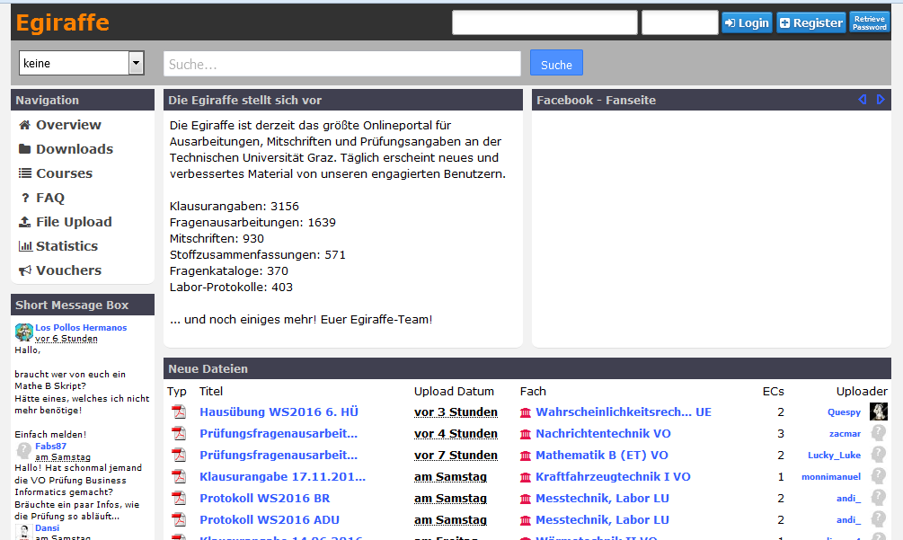
Abb. 1: Die Plattform „Egiraffe“ der TU Graz

Andererseits können die User auch ein Inserat aufgeben, wenn sie zur ihrem gewünschten Lernmaterial nichts finden können und/oder dazu aufrufen wollen, bestimmte Studieninhalte auf der Plattform zur Verfügung zu stellen.
Der „Handel“ mit den Lernmaterialien erfolgt durch Bezahlung in Form von „Egiraffe Credits“ (ECs). Man kann z.B. Materialien erwerben, indem man mit Egiraffe Credits bezahlt, und Egiraffe Credits sammeln, indem man Lernmaterial-Angebote einstellt, die andere User dann nutzen und ihrerseits mit Egiraffe Credits bezahlen können. Die Unterlagen können auch von den Nutzern mit einem Rating versehen werden, wodurch besonders gute Lernmaterialien teurer werden können. Die Ordnung der Dateien erfolgt nach Kursen, die an der TU Graz angeboten werden. Es ist auch möglich, dem Admin Feedback über neue interessante Kurse, Materialien, unpassende Dateien, generelle Fehler auf der Website oder fragwürdige User zu geben.
Zusätzlich gibt es noch einen Bereich für Statistiken (http://www.egiraffe.at/index.php?page= statistik.php), in dem man sich Statistiken über die Nutzung der Plattform (wie z.B. Gesamtmenge der sich im Umlauf befindenden ECs, durchschnittlicher EC-Preis pro Datei, Gesamtanzahl der registrierten User, User pro Tag und Ähnliches) anzeigen lassen kann.

Auktionsplattform eBay:
Da es sich bei unserem Projekt um eine Auktionsplattform handelt, recherchierten wir auch auf der Website von eBay, einer der weltweit größten Online-Auktionsplattformen für alle möglichen Produktgruppen.

Abb. 2: Die Auktionsplattform „eBay“

Auf eBay sind die Auktionen in die Oberkategorien „Mode“, „Haus & Garten“, „Elektronik“, „Freizeit, Sport & Reisen“, „Musik, Games & Filme“, „Sammeln & Kunst“ und „Auto & Motorrad“ eingeteilt, wobei es wiederum Subkategorien in den jeweiligen Bereichen gibt. Dort werden dann die Auktionen angezeigt. In der Auktionsübersicht kann nach mehreren gewünschten Kriterien (z.B. niedrigster Preis, höchster Preis, Entfernung zum Artikelstandort, neues Gebot, bald endendes Gebot, Artikelzustand) selektiert werden, und Auktionen einer bestimmten Subkategorie können angezeigt werden. Es kann jeweils auch eine Bewertung, bestehend aus Bewertungspunktestand und Kommentaren, betrachtet werden, um sich über einen Anbieter ein Bild zu machen. Außerdem kann man ein Beobachtungsliste anlegen, wenn man noch nicht gleich ein Gebot abgeben, sondern eine Auktion noch einige Zeit vor ihrem Auslaufen im Auge behalten möchte. Über eine „Melden“-Funktion kann ein User den Artikel einer Auktion auch an den Admin melden, wenn der User den betroffenen Artikel unangebracht findet oder sonstige Probleme damit aufgetreten sind.
In seinem Profil kann der User z.B. seine Beobachtungsliste, seine eingestellten Auktionen und seine gemachten Gebote einsehen.

Nach der Diskussion über allgemeine Auktionsplattformen, wie beispielsweise eBay, und auch von speziell auf Studierende zugeschnittenen Plattformen wie Egiraffe und den Interviews mit Sandra H. und Alphons E. wurde uns bewusst, dass an der Uni Wien bzw. insbesondere am Informatikinstitut ein Bedarf für eine schnell, einfach und transparent bedienbare, auf Studierende zugeschnittene Plattform besteht. Die Lernmaterialien und Nachhilfemöglichkeiten sollten leicht auffindbar sein und ihre Qualität sollte möglichst einsehbar sein. Unsere Plattform würde auch den Überblick über studienrelevante Materialien erleichtern, denn bisher sind die Netzwerke, in denen sich die studienrelevanten Unterlagen und Informationen befinden, hinsichtlich der Qualität nicht leicht durchschaubar und in ihrer Organisation auf verschiedenste Systeme (wie Facebook, Whatsapp oder Telegram) verteilt bzw. nur über Bekannte oder andere zufällig beteiligte Einzelpersonen erreichbar. Dies sollte durch eine Plattform wie u:Buy, auf der die Auktionen gut organisiert dargeboten sind, Eingriffe durch einen Admin möglich sind und User-Bewertungen vorgenommen werden können, behoben werden.

1.1. Funktionalität

Die Auktionsplattform u:Buy ist eine auf Studierende zugeschnittene Plattform, über die Auktionen für Bücher, Skripten, Mitschriften und Nachhilfeunterricht (sowie für weitere Produktkategorien, falls Nachfrage dafür besteht) erstellt und derartige Produkte/Dienstleistungen erworben werden können. Die Plattform wird von Admins betreut und auch Forschern soll es möglich sein, Statistiken über die Nutzung der Plattform abzufragen. In ihrer grundlegenden Funktionalität soll die Auktionsplattform u:Buy folgendermaßen auf die Bedürfnisse (aus der externen Benutzersicht) der Akteure „User“, „Admin“ und „Forscher“ eingehen:

Was die Plattform für den Akteur „User“ leisten soll:
- Der User verfügt über die Möglichkeit, Auktionen zu erstellen, wenn er Mitschriften, Skripten oder anderes Lernmaterial bzw. Nachhilfeunterricht über die u:Buy-Plattform anbieten möchte. Eine Auktion kann für einen bestimmten Zeitraum auf der Plattform eingestellt werden; andere User können dafür Gebote abgeben. Schlussendlich wird das angebotene Produkt bzw. die angebotene Dienstleistung an den User, der das höchste Gebot eingereicht hat, versteigert. Dem Verkäufer soll es auch möglich sein, eine Auktion zu löschen, falls er vor dem Ablaufdatum entscheidet, doch nicht mehr anbieten zu wollen.
- Der User verfügt außerdem über die Möglichkeit, den Produkt- bzw. Dienstleistungskatalog mit den zugehörigen Informationen anzusehen und ausgehend davon ein Gebot zu erstellen. Falls dem User auffällt, dass ein Auktionsgegenstand unangemessen ist oder der anbietende User sich falsch verhält, kann er den Admin verständigen – dieser kann dann die notwendigen Maßnahmen ergreifen. Zusätzlich kann der User auch dem Admin ein Feedback mit Vorschlägen zur Gestaltung der Website schicken, sodass beispielsweise neue Produktgruppen, die interessant wären, hinzugefügt werden können.
- Der User kann für andere User, die eine Auktion eingestellt haben, eine User-Bewertung vornehmen und einen Kommentar schreiben bzw. eine Bewertung abgeben, die dann bei den Auktionen des betroffenen Users für alle anderen User einsehbar ist.
- Falls es keine passenden Produkte/Dienstleistungen für den nach Auktionen suchenden User gibt, kann dieser eine Suchanzeige verfassen.

Was die Plattform für den Akteur „Admin“ leisten soll:
- Der Admin verwaltet die User-Informationen und die möglichen Aktivitäten der User. Er kann z.B. User sperren oder löschen, wenn diese ungemessene Produkte/Dienstleistungen anbieten.
- Der Admin kann auch Produktkategorien hinzufügen oder löschen bzw. einzelne Produkte entfernen, falls diese unpassend sind – er bekommt dazu Feedback von den Usern.

Was die Plattform für den Akteur „Forscher“ leisten soll:
- Der Forscher kann sich auf der u:Buy-Plattform Statistiken zum Nutzungsverhalten der User und über die Auktionen bzw. Gebote anzeigen lassen (z.B. durchschnittliche Gebotanzahl pro Auktion, Gesamtanzahl der Auktionen pro Kategorie, Anzahl der User mit Geboten, durchschnittlicher Auslaufpreis bei Auktionsende, durchschnittlicher Anfangspreis der Auktion).

1.2. Bedienoberfläche

Benutzeroberfläche Index-Seite (Auktionskatalog mit Suchfunktion; Login-Felder, Logo):
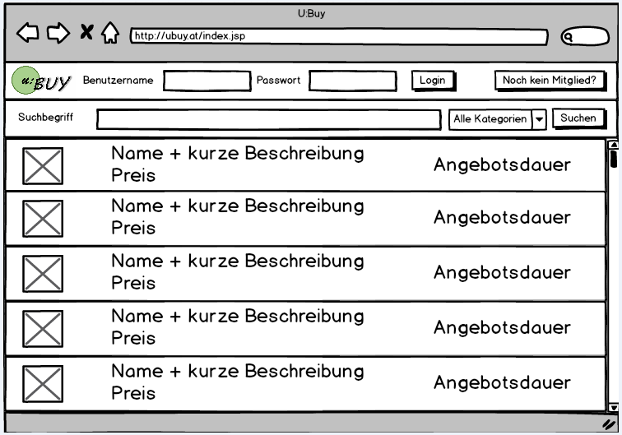

Abb. 3: Benutzeroberfläche Index
Benutzeroberfläche des Users (verkaufen/kaufen):

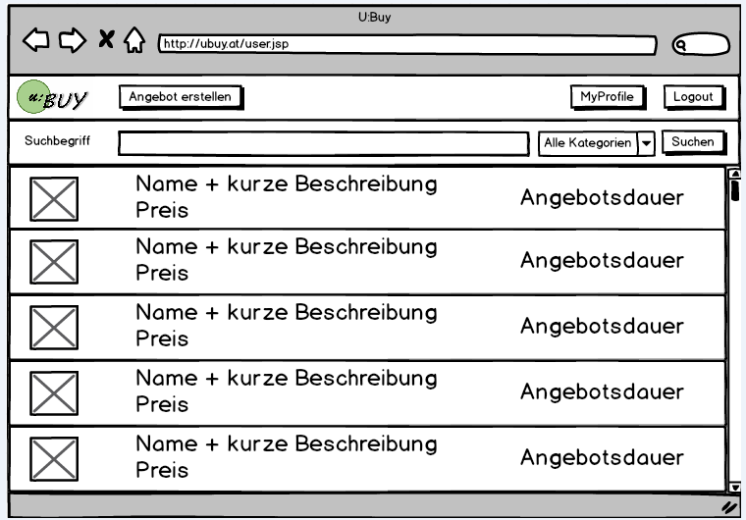

Abb. 4: Benutzeroberfläche User

Benutzeroberfläche des Admin:
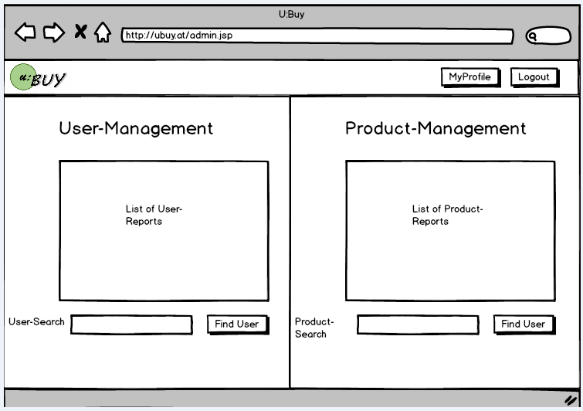

Abb. 5: Benutzeroberfläche Admin
Benutzeroberfläche des Forschers:

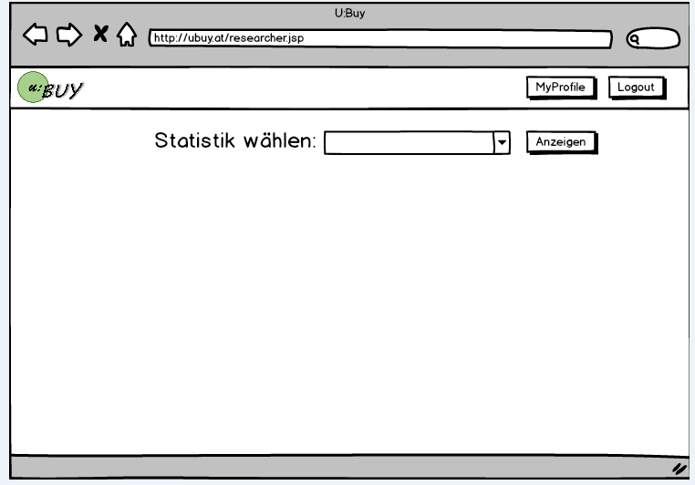

Abb. 6: Benutzeroberfläche Forscher

2. Use-Case-Modell

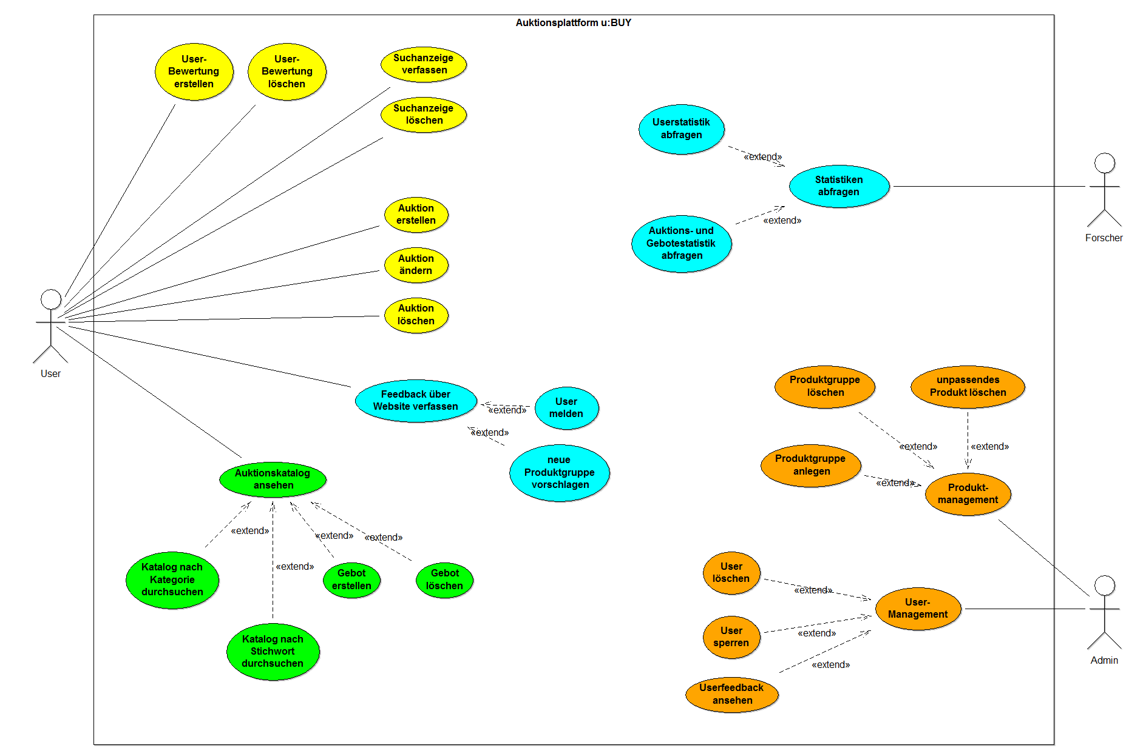
Use-Case-Diagramm:

Abb. 7: Use-Case-Diagramm der Auktionsplattform

2.1. Use-Case Beschreibungen

Use-Case 1: User-Management

Ziel | Effizientes Management der u:Buy-Auktionsplattform
Kurzbeschreibung | Der Admin soll hiermit die User der Plattform managen und gewisse Aktionen (z.B. User sperren, User löschen) vornehmen können, um den reibungslosen Ablauf der Plattformaktivitäten zu gewährleisten.
Kategorie | primär
Vorbedingung | Benachrichtigung über notwendige Änderungen durch den User oder unrechtmäßiges Verhalten von Usern, das entdeckt wurde
Nachbedingung bei Erfolg | User muss gelöscht/gesperrt sein; User-Feedback an den Admin muss angesehen sein
Fehlersituationen | Falls ein User den Admin verständigte, von Seiten des gemeldeten User aber doch kein inkorrektes Verhalten bestand, dann passiert nichts – der Admin ignoriert den Request. Ein User-Feedback-Kommentar kann möglicherweise nicht verwertbar und sinnvoll sein, dann wird er ignoriert.
Nachzustand im Fehlerfall | Es wird keine Veränderung am aktuellen Systemzustand vorgenommen, wenn ein Fehlerfall entsteht. Der Admin kann die Requests ignorieren.
Akteure | Admin (reagiert auf Requests und/oder inkorrektes Verhalten von Usern auf der Plattform), User (macht Requests)
Trigger: Auslösendes Ereignis (außer Benutzereingaben) | Auswahl der Aktion „Feedback über User für Admin verfassen“
Basisablauf (Standardablauf) als Folge von Aktionen: 1., 2., 3., ... | User schickt Feedback über einen anderen User an den Admin  Admin reagiert auf das Feedback
Alternativabläufe #1, #2, ..., als Folgen von Aktionen | User verhält sich nicht korrekt auf der Plattform  Admin reagiert auf dieses inkorrekte Verhalten

Use-Case 2: User-Feedback ansehen

Ziel | Feedback-Kommentar, den ein User geschrieben hat, lesen
Kurzbeschreibung | Der User kann ein Feedback an den Admin schicken, wenn er z.B. inkorrektes Verhalten eines anderen Users auf der Plattform entdeckt oder wenn er einfach einen Kommentar über u:Buy machen möchte. Der Admin ist der Hauptakteur in diesem Use-Case, denn er liest das Feedback und reagiert darauf.  extends User-Management
Kategorie | sekundär
Vorbedingung | User führt Use-Case „Feedback über User für Admin verfassen“ aus.
Nachbedingung bei Erfolg | Admin liest das Feedback.
Fehlersituationen | Feedback kann nicht verarbeitet werden und ist nicht sinnvoll.
Nachzustand im Fehlerfall | Feedback wird ignoriert.
Akteure | Admin, User
Trigger: Auslösendes Ereignis (außer Benutzereingaben) | Use-Case „Feedback über User für Admin verfassen“
Basisablauf (Standardablauf) als Folge von Aktionen: 1., 2., 3., ... | User schreibt Feedback-Kommentar und schick diesen an den Admin  Admin liest den Kommentar

Use-Case 3: User sperren

Ziel | User-Zugang zur Plattform sperren (für eine bestimmte Zeitspanne)
Kurzbeschreibung | Im Use-Case “User sperren” kann der Admin einen User für eine bestimmte Zeitdauer sperren.  extends User-Management
Kategorie | sekundär
Vorbedingung | Feedback von einem User über inkorrektes Verhalten eines anderen Users, oder Admin bemerkt das inkorrekte Verhalten selbst
Nachbedingung bei Erfolg | Betroffener User wurde gesperrt
Fehlersituationen | User fälschlicherweise gemeldet
Nachzustand im Fehlerfall | User wurde fälschlicherweise gesperrt; bzw. falls der Fehler bemerkt wird, wird das User-Feedback ignoriert und der User nicht gesperrt
Akteure | Admin, User
Trigger: Auslösendes Ereignis (außer Benutzereingaben) | Use-Case „Feedback über User an Admin verfassen“ oder Beobachtung des Admin
Basisablauf (Standardablauf) als Folge von Aktionen: 1., 2., 3., ... | Admin bemerkt inkorrektes Verhalten eines Users  Admin sperrt User
Alternativabläufe #1, #2, ..., als Folgen von Aktionen | ein User bemerkt inkorrektes Verhalten eines anderen Users und schreibt dem Admin ein Feedback  Admin sperrt User

Use-Case 4: User löschen

Ziel | Löschen des Users
Kurzbeschreibung | Der Admin kann aus bestimmten Gründen einen User löschen  extends User-Management
Kategorie | primär
Vorbedingung | User wird von einem anderen User gemeldet, wenn er sich inkorrekt verhält, oder Admin bemerkt Fehlverhalten eines Users, oder User will nicht mehr Teil der Plattform sein
Nachbedingung bei Erfolg | User gelöscht
Fehlersituationen | User wird nicht gelöscht
Nachzustand im Fehlerfall | User sollte gelöscht werden, Löschung wurde aber nicht vorgenommen
Akteure | Admin, User
Trigger: Auslösendes Ereignis (außer Benutzereingaben) | User wird wegen Fehlverhalten von anderem User über Feedbackfunktion an Admin gemeldet oder Admin bemerkt ein Fehlverhalten
Basisablauf (Standardablauf) als Folge von Aktionen: 1., 2., 3., ... | User meldet Fehlverhalten eines anderen Users und verfasst Feedback an Admin  Admin löscht betroffenen User
Alternativabläufe #1, #2, ..., als Folgen von Aktionen | Admin fällt Fehlverhalten auf  Amin löscht betroffenen User

Use-Case 5: Produktgruppe anlegen

Ziel | Anlegen einer neuen Produktgruppe
Kurzbeschreibung | Der Admin kann auf Anregung eines User oder nach eigener Entscheidung eine neue Produktgruppe anlegen  extends Produkt-Management
Kategorie | sekundär
Vorbedingung | Vorschlag von User oder Eigeninitiative des Admins
Nachbedingung bei Erfolg | neue Produktgruppe wurde angelegt
Fehlersituationen | Produktgruppenanlegung schlägt fehl oder wird vergessen
Nachzustand im Fehlerfall | Produktgruppe nicht angelegt
Akteure | Admin, User
Trigger: Auslösendes Ereignis (außer Benutzereingaben) | Vorschlag von User an Admin oder Eigeninitiative des Admins
Basisablauf (Standardablauf) als Folge von Aktionen: 1., 2., 3., ... | Admin möchte eine neue Produktgruppe anlegen  Admin erstellt eine neue Produktgruppe
Alternativabläufe #1, #2, ..., als Folgen von Aktionen | User schlägt neue Produktgruppe an Admin vor  Admin legt neue Produktgruppe an

Use-Case 6: Produktgruppe löschen

Ziel | Löschen einer bestehenden Produktgruppe
Kurzbeschreibung | Der Admin kann eine bestehende Produktgruppe löschen  extends Produkt-Management
Kategorie | sekundär
Vorbedingung | Eigeninitiative des Admin (eventuell mangelnde Nachfrage an Auktionen in dieser Produktgruppe?)
Nachbedingung bei Erfolg | Produktgruppe wurde gelöscht
Fehlersituationen | Keine Löschung der Produktgruppe vorgenommen (Fehler oder vergessen)
Nachzustand im Fehlerfall | Produktgruppe nicht gelöscht
Akteure | Admin
Trigger: Auslösendes Ereignis (außer Benutzereingaben) | Admin erkennt, dass mangelnde Nachfrage nach Auktionen in einer bestimmten Produktgruppe besteht
Basisablauf (Standardablauf) als Folge von Aktionen: 1., 2., 3., ... | Mangelnde Nachfrage an Auktionen in einer Produktgruppe in einem bestimmten Zeitraum festgestellt  Admin löscht Produktgruppe

Use-Case 7: unpassendes Produkt löschen

Ziel | Löschen eines unpassendes Produkts
Kurzbeschreibung | Der Admin kann ein unpassendes Produkt in einer Produktgruppe löschen (bzw. die zugehörige Auktion löschen)  extends Produkt-Management
Kategorie | sekundär
Vorbedingung | Unpassendes Produkt wird vom Admin entdeckt
Nachbedingung bei Erfolg | Unpassendes Produkt gelöscht
Fehlersituationen | Unpassendes Produkt wurde nicht gelöscht
Nachzustand im Fehlerfall | Es findet keine Löschung des unpassenden Produkts statt und dieses Produkt bleibt auf der Plattform
Akteure | Admin
Trigger: Auslösendes Ereignis (außer Benutzereingaben) | Admin entdeckt unpassendes Produkt auf der Plattform
Basisablauf (Standardablauf) als Folge von Aktionen: 1., 2., 3., ... | Admin entdeckt unpassendes Produkt  Admin löscht unpassendes Produkt

Use-Case 8: Statistik abfragen

Ziel | Abfragen einer Statistik
Kurzbeschreibung | Ein Forscher ruft eine der zur Verfügung gestellten Statistiken ab. Es kann sich dabei um Statistiken über Merkmale der User, ihr Such- und Kaufverhalten oder Merkmale der angebotenen Produkte handeln.
Kategorie | primär
Vorbedingung | Akteur ist in einem Forscher-Konto eingeloggt
Nachbedingung bei Erfolg | gewählte Statistik wird im Browser angezeigt
Fehlersituationen | Anzeigen der Statistik ist nicht möglich (z.B. keine Daten vorhanden)
Nachzustand im Fehlerfall | Ausgabe einer Fehlermeldung
Akteure | Forscher
Basisablauf (Standardablauf) als Folge von Aktionen: 1., 2., 3., ... | Auswahl der gewünschten Statistik
Erweiterungen | Userstatistik abfragen:  1a Auswahl einer Statistik aus dem Bereich: Merkmale und Eigenschaften von Usern
Erweiterungen | Auktions- und Gebotestatistik abfragen:  1b Auswahl einer Statistik aus dem Bereich: Userverhalten und Produktmerkmale

Use-Case 9: Feedback über Website verfassen

Ziel | Abgabe von Vorschlägen zur Verbesserung der Website
Kurzbeschreibung | Ein User lässt den Administratoren der Website Vorschläge zukommen, wie sich Funktionalität, Benutzerfreundlichkeit etc. der Website seiner Meinung nach verbessern lassen würden.
Kategorie | sekundär
Vorbedingung | Akteur ist in einem User-Konto eingeloggt
Nachbedingung bei Erfolg | Absenden einer Nachricht, die von den Administratoren eingesehen werden kann
Fehlersituationen | Absenden der Nachricht schlägt fehl
Nachzustand im Fehlerfall | Ausgabe einer Fehlermeldung
Akteure | User
Basisablauf (Standardablauf) als Folge von Aktionen: 1., 2., 3., ... | 1. Auswahl der „Feedback verfassen“ – Funktion  2. Eingabe einer Nachricht
Erweiterungen | Neue Produktgruppe vorschlagen:  1a Auswahl der „Produktgruppe vorschlagen“ – Funktion  2a Eingabe der gewünschen Produktgruppe sowie einer Begründung, warum diese für die Website relevant ist
Erweiterungen | User melden:  1b Auswahl der „User melden“ – Funktion  2b Angabe des zu meldenden Usernamen und einer Begründung für die Meldung

Use-Case 10: Auktionskatalog ansehen

Ziel | Erhalten von Information über die derzeit aktuellen Auktionen und Suchinserate
Kurzbeschreibung | Ein User betrachtet eine Auflistung aller aktuellen Auktionen und Suchinserate auf der Website. Dies ist auch möglich, ohne ein Konto zu besitzen bzw. in diesem eingeloggt zu sein.
Kategorie | primär
Vorbedingung | keine
Nachbedingung bei Erfolg | keine
Fehlersituationen | keine
Akteure | User
Basisablauf (Standardablauf) als Folge von Aktionen: 1., 2., 3., ... | Auswahl der „Auktionskatalog ansehen“ – Funktion

Use-Case 11: Katalog nach Kategorie durchsuchen

Ziel | Einschränken der Anzeigen im Auktionskatalog auf Produkte einer bestimmten Produktgruppe
Kurzbeschreibung | Ein User wählt während der Betrachtung des Auktionskatalogs eine Produktgruppe aus, um ausschließlich deren Produkte zu betrachten. Dies erweitert den Use Case “Auktionskatalog ansehen”.
Kategorie | sekundär
Vorbedingung | Akteur ist in einem User-Konto eingeloggt und hat die “Aktionskatalog anzeigen” – Funktion gewählt
Nachbedingung bei Erfolg | Nur noch Auktionen der gewählten Produktgruppe werden angezeigt
Fehlersituationen | Einschränkung der Anzeige scheitert
Nachzustand im Fehlerfall | Erneutes Anzeigen sämtlicher Produkte
Akteure | User
Basisablauf (Standardablauf) als Folge von Aktionen: 1., 2., 3., ... | Auswahl einer Produktgruppe

Use-Case 12: Katalog nach Stichwort durchsuchen

Ziel | Einschränken der Anzeigen im Auktionskatalog auf Produkte, die einem bestimmten Suchbegriff entsprechen
Kurzbeschreibung | Ein User gibt während der Betrachtung des Auktionskatalogs einen Suchbegriff ein, um ausschließlich Produkte zu betrachten, deren Beschreibung diesen Ausdruck enthält. Dies erweitert den Use Case “Auktionskatalog ansehen”.
Kategorie | sekundär
Vorbedingung | Akteur ist in einem User-Konto eingeloggt und hat die “Aktionskatalog anzeigen” – Funktion gewählt
Nachbedingung bei Erfolg | Nur noch Auktionen, die dem Suchbegriff entsprechen, werden angezeigt
Fehlersituationen | Einschränkung der Anzeige scheitert
Nachzustand im Fehlerfall | Erneutes Anzeigen sämtlicher Produkte
Akteure | User
Basisablauf (Standardablauf) als Folge von Aktionen: 1., 2., 3., ... | Eingabe eines Suchbegriffs

Use-Case 13: Gebot abgeben

Ziel | Abgeben eines Gebots für ein Produkt
Kurzbeschreibung | Ein User hat während der Betrachtung des Auktionskatalogs die Möglichkeit, ein Gebot für ein beliebiges Produkt abzugeben. Dies erweitert den Use Case “Auktionskatalog ansehen”.
Kategorie | primär
Vorbedingung | Akteur ist in einem User-Konto eingeloggt und hat die “Aktionskatalog anzeigen” – Funktion gewählt
Nachbedingung bei Erfolg | Das Gebot des Users wird zur Auktion hinzugefügt
Fehlersituationen | Abgeben des Gebots scheitert
Nachzustand im Fehlerfall | Ausgabe einer Fehlermeldung
Akteure | User
Basisablauf (Standardablauf) als Folge von Aktionen: 1., 2., 3., ... | Auswahl der „Gebot abgeben“ – Funktion  Eingabe des Gebots

Use-Case 14: Gebot löschen

Ziel | Löschen eines abgegebenen Gebots für ein Produkt
Kurzbeschreibung | Ein User hat während der Betrachtung des Auktionskatalogs die Möglichkeit, Gebote, die er bisher für Produkte abgegeben hat, wieder zu löschen. Dies erweitert den Use Case “Auktionskatalog ansehen”.
Kategorie | primär
Vorbedingung | Akteur ist in einem User-Konto eingeloggt und hat die “Aktionskatalog anzeigen” – Funktion gewählt. Der User muss für die Auktion, die er bearbeiten möchte, bereits ein Gebot abgegeben haben.
Nachbedingung bei Erfolg | Das Gebot des Users wird aus der Auktion entfernt
Fehlersituationen | Löschen des Gebots scheitert
Nachzustand im Fehlerfall | Ausgabe einer Fehlermeldung
Akteure | User
Basisablauf (Standardablauf) als Folge von Aktionen: 1., 2., 3., ... | Auswahl der „Gebot löschen“ – Funktion

Use-Case 15: Userbewertung erstellen

Ziel | Userbewertung erstellen
Kurzbeschreibung | User möchte eine Userbewertung abgeben. Die Bewertungsskala reicht von 1-5.
Kategorie | sekundär
Vorbedingung | User möchte eine Bewertung abgeben
Nachbedingung bei Erfolg | Userbewertung wurde gespeichert
Fehlersituationen | Userbewertung wurde nicht gespeichert
Nachzustand im Fehlerfall | Information über Userbewertung ist verloren gegangen
Akteure | User
Trigger: Auslösendes Ereignis (außer Benutzereingaben) | User möchte Bewertung über anderen User abgeben
Basisablauf (Standardablauf) als Folge von Aktionen: 1., 2., 3., ... | User möchte Bewertung abgeben  User bewertet das Produkt

Use-Case 16: Userbewertung löschen

Ziel | Userbewertung löschen
Kurzbeschreibung | User möchte eine Userbewertung die er abgegeben hat löschen.
Kategorie | sekundär
Vorbedingung | User möchte Bewertung löschen
Nachbedingung bei Erfolg | Userbewertung wurde gelöscht
Fehlersituationen | Userbewertung wurde nicht gelöscht
Nachzustand im Fehlerfall | Userbewertung befindet sich noch im System
Akteure | User
Trigger: Auslösendes Ereignis (außer Benutzereingaben) | User möchte Bewertung über anderen User löschen
Basisablauf (Standardablauf) als Folge von Aktionen: 1., 2., 3., ... | User möchte Bewertung löschen  User löscht die Bewertung

Use-Case 17: Auktion ändern

Ziel | Auktion ändern
Kurzbeschreibung | User möchte bei einer von ihm erstellten Auktion die Parameter(Preis, Beschreibung) ändern
Kategorie | sekundär
Vorbedingung | User möchte Auktion ändern
Nachbedingung bei Erfolg | Auktion wurde geändert
Fehlersituationen | Auktion wurde nicht geändert
Nachzustand im Fehlerfall | Veraltete Informationen in der Auktion
Akteure | User
Trigger: Auslösendes Ereignis (außer Benutzereingaben) | User möchte Auktion ändern
Basisablauf (Standardablauf) als Folge von Aktionen: 1., 2., 3., ... | User möchte Auktion ändern  Auktion wurde geändert

Use-Case 18: Auktion löschen

Ziel | Auktion löschen
Kurzbeschreibung | User möchte seine Auktion von der Plattform löschen
Kategorie | primär
Vorbedingung | User möchte Auktion löschen
Nachbedingung bei Erfolg | Auktion wurde gelöscht
Fehlersituationen | Auktion wurde nicht gelöscht
Nachzustand im Fehlerfall | Auktion befindet sich noch im System
Akteure | User
Trigger: Auslösendes Ereignis (außer Benutzereingaben) | User möchte Auktion löschen
Basisablauf (Standardablauf) als Folge von Aktionen: 1., 2., 3., ... | User möchte Auktion löschen  User löscht die Auktion

Use-Case 19: Auktion erstellen

Ziel | Auktion erstellen
Kurzbeschreibung | User möchte eine neue Auktion erstellen. Eine Auktion besteht aus Preis, Beschreibung und einer Dauer.
Kategorie | primär
Vorbedingung | User möchte Auktion erstellen
Nachbedingung bei Erfolg | Auktion wurde erstellt
Fehlersituationen | Auktion wurde nicht erstellt
Nachzustand im Fehlerfall | Auktion wurde nicht vom System aufgenommen
Akteure | User
Trigger: Auslösendes Ereignis (außer Benutzereingaben) | User möchte Auktion erstellen
Basisablauf (Standardablauf) als Folge von Aktionen: 1., 2., 3., ... | User möchte Auktion erstellen  User erstellt Auktion

Use-Case 20: Suchanzeige verfassen

Ziel | Suchanzeige verfassen
Kurzbeschreibung | User verfasst eine Suchanzeige. Diese Suchanzeige entspricht einer digitalen Pinnwand, die mit Anzeigen befüllt wird.
Kategorie | primär
Vorbedingung | User möchte eine Anzeige veröffentlichen
Nachbedingung bei Erfolg | User erstellt eine Anzeige
Fehlersituationen | Anzeige wird nicht erstellt
Nachzustand im Fehlerfall | Anzeige wurde nicht gespeichert
Akteure | User
Trigger: Auslösendes Ereignis (außer Benutzereingaben) | User möchte Anzeige erstellen
Basisablauf (Standardablauf) als Folge von Aktionen: 1., 2., 3., ... | User möchte Anzeige erstellen  User hat Anzeige erstellt

Use-Case 21: Suchanzeige löschen

Ziel | Suchanzeige löschen
Kurzbeschreibung | User löscht seine Suchanzeige von dem System
Kategorie | primär
Vorbedingung | User möchte Suchanzeige löschen
Nachbedingung bei Erfolg | Anzeige wurde gelöscht
Fehlersituationen | Anzeige wurde nicht gelöscht
Nachzustand im Fehlerfall | Anzeige wird noch immer angezeigt
Akteure | User
Trigger: Auslösendes Ereignis (außer Benutzereingaben) | User möchte Anzeige löschen
Basisablauf (Standardablauf) als Folge von Aktionen: 1., 2., 3., ... | User möchte Anzeige löschen  User löscht die Anzeige

3. Nichtfunktionale Anforderungen

3.1. Qualitätsanforderungen
- Effizienz:
- Die Auktionsplattform soll sich durch einfache Bedienung und Handhabung durch die Benutzer auszeichnen. Auch die Dauer der Abfragen von Daten soll gering gehalten werden, d.h. der Aufwand für die Datenspeicherung sollte nicht allzu groß werden.
- Zuverlässigkeit: Die Plattform soll jederzeit zuverlässige Informationen liefern und Anfragen zuverlässig bearbeiten können. Es sollte keine Datenverluste oder Ausfälle des Systems geben.
- Transparenz, Benutzerfreundlichkeit, Korrektheit und Anwendbarkeit: Der User kann dank der Betreuung durch den Admin Feedback geben und seine Wünsche hinsichtlich neuer Produktgruppen äußern. Außerdem kann die Transparenz der Qualität der Auktionen durch die User-Bewertungen erhöht werden.
- Bei fehlerhaften Eingaben sollte der Benutzer durch Fehlerausgaben und hilfreiche Kommentare hingewiesen werden, die Eingabe zu korrigieren. Das User-Interface sollte dies zusätzlich unterstützen und gut strukturiert sowie übersichtlich organisiert sein. Es sollte ein einfaches User-Interface gewählt werden, mit dem auch Personen mit nicht-technischem Hintergrund bequem umgehen können. Den Benutzern sollte es auch möglich sein, ihre persönlichen Daten anzupassen und mittels Feedback-Funktion den Admin kontaktieren zu können.
- Verfügbarkeit: Die Verfügbarkeit der Plattform soll jeden Tag 24 Stunden gewährleistet sein und es sollte zu keinen Unterbrechungen kommen. Die Auktionen sind für den jeweils vom anbietenden User angegebenen Zeitraum ohne Unterbrechung verfügbar. Falls der Anbieter seine Meinung ändert, kann er die Auktion vor dem Ablaufdatum auch löschen. Bei Geboten gibt es genauso, falls die Zeit noch nicht abgelaufen ist, eine Möglichkeit des Löschens.
- Sicherheit: Alle Benutzer der Plattform sollten mit einer Id-Nummer ausgestattet sein und sollten gemäß ihrem Typ – „Admin“, „Forscher“ oder „User“ – jeweils auf den Nutzertyp zugeschnittene Möglichkeiten bekommen, um auf der Plattform navigieren und die für den jeweiligen Typ aufgeführten Handlungen durchführen zu können. Die Auktionen und Gebote sind ebenfalls mit Kennnummern ausgestattet, sodass diese eindeutig identifiziert werden können. Für eine laufende Auktion kann z.B. von einem bestimmten User nur ein Gebot gemacht werden. Bei Änderungen der Daten des Benutzers sollten auch Datenverluste und ungewollte Manipulationen verhindert werden. Es sollten dafür Falscheingaben im Benutzer-Interface abgefangen werden, sodass derartige Probleme nicht entstehen können.

3.2. Technische Anforderungen

Für den User empfehlen wir einen PC mit Internetzugang und Webbrowser (z.B. Google Chrome, Firefox, Internet Explorer), um die Plattform u:Buy effektiv zu nutzen. Die Ausführung der Aktivitäten kann auf allen Betriebssystemen (z.B. Linux, Windows) stattfinden, wobei darauf ein Webbrowser installiert sein muss. Das Projekt wird in Java implementiert, benutzt Serialisierung zur persistenten Datenspeicherung und Servlets bezüglich Web Content.

3.3. Realisierungsanforderungen

Eine Installation auf Benutzerseite ist nicht notwendig, denn das Projekt wird als Web-Anwendung entwickelt, die via Browser gestartet werden kann. Die Dokumentation des für das Projekt entwickelten Java-Codes wird in Form eines javadoc veröffentlicht. Der Java-Code wird in der IDE Eclipse geschrieben und Tomcat wird als Servlet Collector verwendet. Der Server, auf dem die Anwendung ausgeführt wird, wird durch die Uni Wien zur Verfügung gestellt.

3.4. Diverses

Allgemeine Annahmen über die Abwicklung der Geschäfte:
Wir basieren die Entwicklung der Plattform darauf, dass der Käufer für ersteigerte Produkte / Dienstleistungen auch wirklich bezahlt bzw. in weiterer Folge alle Transaktionen korrekt versteuert werden und sich die Plattform nicht um diese Dienste kümmern muss – die Plattform dient nur zur Vereinbarung der Transaktion, aber nicht zur tatsächlichen Bezahlung. Außerdem nehmen wir an, dass das Produkt dann tatsächlich dem Käufer übergeben wird bzw. die Dienstleistung tatsächlich erbracht wird. Dies setzt voraus, dass die User wahrheitsgetreue und aufrichtige Angaben zu ihrer Person machen und keine „Fake-Accounts“ geführt werden.

Mögliche Risiken:
Es könnte sein, dass auf der Plattform unter dem Deckmantel offizieller Produkte/Dienstleistungen illegale Auktionsgegenstände/-dienstleistungen oder gestohlene Produkte eingebracht werden. Auf derartige Aktivitäten sollte zwar der Admin reagieren, beziehungsweise sollte ein User Derartiges dem Admin melden, damit die betroffenen User und Produkte gesperrt bzw. gelöscht werden können. Jedoch kann nicht in jedem Fall davon ausgegangen werden, dass diese Produkte erstens von den Usern erkannt und zweitens sofort gemeldet werden. Dahingehend könnte ein Risiko entstehen, dass die Plattform durch das Anbieten unangemessener Produkte/Dienstleistungen im Rahmen von Auktionen in Verruf geraten könnte.
Weiters wäre es möglich, dass zu den in einer Auktion angebotenen Produkten/Dienstleistungen inkorrekte Informationen gegeben bzw. bewusst nicht dem wahren Zustand entsprechende Angaben gemacht wurden. Diesem Problem sollte zwar die Möglichkeit der Verfassung einer User-Bewertung durch den Käufer und die Einsehbarkeit der User-Bewertung durch alle User der Website entgegenwirken, jedoch kann diese Funktion vermutlich nicht alle Verkäufer dazu bringen, wahrheitsgetreue Angaben zu machen.
Ein weiteres Problem könnte, wie bereits oben angemerkt, darin bestehen, dass nach Auktionsende derjenige Käufer, der das höchste Gebot eingereicht hat, nicht tatsächlich zahlt, oder dass der Verkäufer die Übergabe des Gegenstands bzw. die Erbringung der Dienstleistung aus welchem Grund auch immer nicht durchführt.

